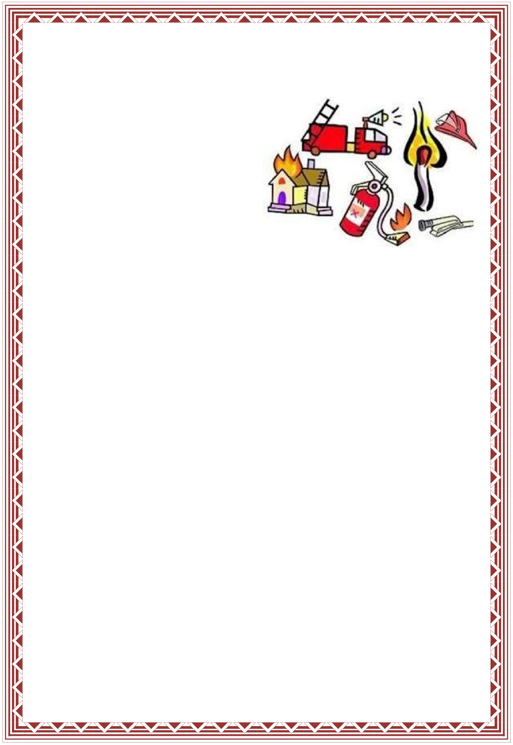
Про що слід пам'ятати завжди!
- недбало кинуті та тліючі сірники
або цигарка можуть призвести до пожежі;
- не можна перевантажувати
електромережу, одночасно вмикаючи
велику кількість
електроприладів в одну розетку;
- не можна застосовувати
замість стандартних запобіжників саморобні, так звані «жучки»;
- праски, чайники,
самовари, плити та інші електронагрівальні прилади при
користуванні слід ставити на пожежобезпечні підставки;
- виходячи з дому, вимикайте всі електронагрівальні прилади;
- нехтування правилами пожежної безпеки при пічному опаленні призводить до пожеж з тяжкими наслідками;
- виконуючи фарбувальні роботи, треба старанно провітрювати приміщення, не запалювати сірники, не палити;
- надійно ховайте від малюків сірники, запальнички, не доручайте дітям стежити за ввімкненими в мережу електроприладами, запаленими газовими приладами, печами;
- дітей дошкільного віку не залишайте у зачинених приміщеннях без догляду дорослих;
- не користуйтесь зіпсованими електроприладами;
- не користуйтесь аерозольними балонами поблизу відкритого вогню;
- будьте обережні в лісі.
- не залишайте без догляду ввімкнений телевізор;
- не будьте байдужими до порушень пожежної безпеки!

Пам'ятайте – одна іскра може спричинити пожежу!

